**Redis实现点赞点踩**

需求分析：在问题详情页面中，登陆用户可以对回答进行点赞和点踩。点完之后要更新当前回答的赞数量以及自己的赞踩状态。

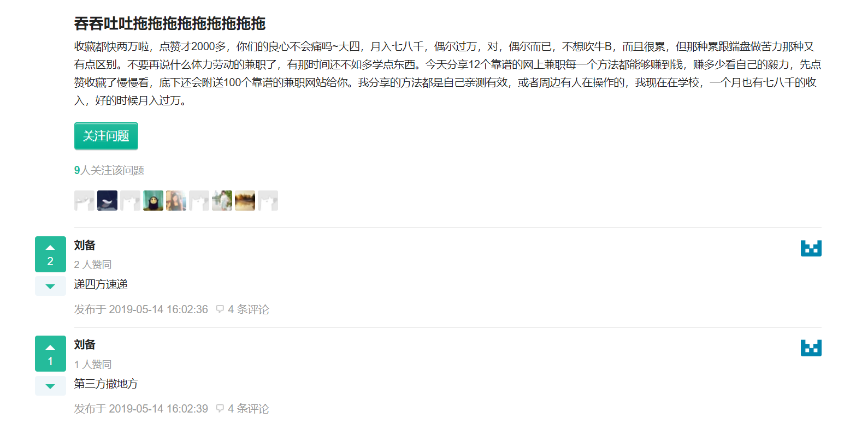

实现概述：

Windows下Redis安装：<https://blog.csdn.net/linsa_pursuer/article/details/80620769>

Controller层：

1、LikeController（url:”/like”）实现点赞（点踩一样的逻辑）功能：接收前端传来commentId参数，返回Json串（状态码和信息）。首先判断用户登录状态，没有则返回状态码999提示其去登陆，登陆用户直接根据commentId和EntityType标识当前操作的对象（就是对什么点赞），给service层操作，如果成功则返回状态码0和当前回答的被点赞总数。

2、QuestionConroller在问题详情页面中要增加赞和踩的显示功能，包括当前用户的赞和踩的状况，回答的总的赞的数量等。在返回给View层的model中添加liked(点赞状态)和likeCount（点赞数）两个信息，调用LikeService获得。

Service层：LikeService主要功能

1、实现赞和踩再redis中的添加：首先调用RediskeyUtil（自定义得redis中key生成工具），传入commentId和entityType可以生成当前评论对象的的key,然后将当前用户的userId加入这个key的Set中（这个key可以看做是保存了所有点赞这条信息的用户的userId）,同时因为点赞的就要取消点踩（之前没有点踩的话也可以直接调用，不影响），因此按照同样的方式将这个userId从点踩的那个key中移除。最后返回喜欢的set中的数量（就是点赞数），点踩的过程和这个一样，逻辑稍微反一下。

2、返回点赞状态（给QuestionController中问题详情页面用的）

3、返回点赞数量（给QuestionController中问题详情页面用的）

Utils层：这一层里包装好了redis的相关操作，直接给service层调用。

1、JedisAdapter：封装了对redis的直接操作（相当于mapper层的功能），这里目前主要实现了用set来存放点赞点踩的用户id。

2、Rediskeyutil:自定义了redis的key生成工具，方便统一管理。